PONTIFÍCIA UNIVERSIDADE CATÓLICA DO RIO GRANDE DO SUL
ESCOLA POLITÉCNICA
Curso de BACHARELADO EM ENGENHARIA DE SOFTWARE
AGES - agência experimental de engenharia de software

MATEUS CAMPOS CAÇABUENA

memorial de atuação na agência experimental de engenharia de software – período 2023/1
AGES I

Porto Alegre
2023
RESUMO

Este trabalho retrata a minha atuação na Agência Experimental de Engenharia de Software (AGES), disciplina realizada quatro vezes durante o curso de bacharelado em Engenharia de Software da PUCRS. A AGES é o local onde ocorre grande troca de conhecimentos entre os alunos, assim como o aprendizado prático e integrador do curso, objetivando a imersão dos alunos no processo de desenvolvimento de software e o trabalho em equipe, similares ao mercado de trabalho. Em cada módulo, o aluno realiza diferentes papéis como tarefas de programação na primeira etapa, análise de dados da aplicação na segunda, arquitetura do software na terceira e, finalmente, a gestão do time na quarta. Será feita uma reflexão sobre minha evolução desde o início do curso até o momento atual, e o papel da AGES nessa evolução.

PALAVRAS CHAVES: AGES, Engenharia de Software, Aprendizado, Tarefas, Software, Desenvolvimento, Evolução.

LIsta de ilustrações
Figura 1: Time do projeto veículos via Montadora 8
Figura 2: Tela de extração do PDF 9
Figura 3: Descrição e status da User Stories da Sprint 1 13

Lista de Siglas
AWS – Amazon Web Services
ABNT – Associação Brasileira de Normas Técnicas
AGES – Agência Experimental de Engenharia de Software
CEO – Chief Executive Officer
CSV – Comma-Separated Values
CSS – Cascading Style Sheets
ES – Engenharia de Software
HTML – HyperText Markup Language
JSON – JavaScript Object Notation
PDF – Portable Document Format
PUCRS – Pontifícia Universidade Católica do Rio Grande do Sul
US – User Stories

SUMÁRIO
1 - APRESENTAÇÃO DA TRAJETÓRIA DO ALUNO 6
2 - PROJETOS AGES I - “Veículos via Montadora” 7
2.1. Introdução 7
2.2. Desenvolvimento do Projeto 8
2.2.1 Repositório do código Fonte do Projeto 8
2.2.2. Banco de Dados utilizado 9
2.2.3. Arquitetura utilizada 9
2.2.4. Protótipos das telas desenvolvidas 9
2.2.5. Tecnologias Utilizadas 10
2.3. Atividades desempenhadas pelo aluno no projeto 11
2.3.1. Sprint 0 11
2.3.2. Sprint 1 12
2.3.3. Sprint 2 13
2.3.4. Sprint 3 14
2.3.5. Sprint 4 15
2.4. Conclusão 15
REFERÊNCIAS 17

1 - APRESENTAÇÃO DA TRAJETÓRIA DO ALUNO
Minha trajetória na área da computação se inicia na faculdade, com as cadeiras de Fundamentos de Programação e Programação Orientada à Objetos, cursadas como requisitos prévios no curso de ES, adquiri o conhecimento lógico necessário para poder atuar pela primeira vez na AGES.
Durante o primeiro semestre de 2023, realizei diversos cursos em plataformas de estudos de programação online e conquistei certificados. Como a formação em HTML com duração de 21 horas e o de React com duração de 34 horas. Estes cursos me ajudaram bastante a aprender como funciona o processo de desenvolvimento de um programa em diferentes tipos de linguagens e frameworks, já que na faculdade foi aprendido, até o momento, somente Java.
Não obstante, em maio deste mesmo semestre fui contratado como PJ na empresa SoftKuka para atuar como desenvolvedor frontend. Na SoftKuka, tive a oportunidade de adquirir conhecimento diário nas aplicações Web e foi onde eu descobri minha paixão por Engenharia de Software. Além disso, tive a experiência de participar de projetos com clientes externos, prazos a serem cumpridos, entre outras práticas que me adaptaram para o mercado de trabalho.
A proposta da AGES já era algo que via com grande apreço, permitindo uma experiência muito próxima do mercado de trabalho. Dito isso, minha primeira passagem na organização foi através do projeto Veículos Via Montadora. Tendo a oportunidade de obter o contato inicial de trabalhar com um time, fui posto à prova diversas vezes, algo que, como aluno iniciante na área, vi de forma muito positiva. Desenvolvi minhas soft-skills ao procurar ser comunicativo com minha equipe, tive contato com a linguagem Python no backend do projeto e apliquei meus conhecimentos de HTML no React, framework utilizado no projeto. Sou muito grato a AGES I por ter adquirido uma equipe que me impulsionou a estudar o curso de React para aplicar no projeto pois, coincidentemente, influenciou diretamente para minha capacidade de cumprir o desafio proposto para entrar no meu emprego.

2 - PROJETOS AGES I - “Veículos via Montadora”
Esta seção busca apresentar minha passagem como AGES I pelo projeto Veículos via Montadora. Aqui estão descritos os artefatos entregues, a atuação ao longo das sprints e os pontos de melhoria identificados no decorrer do projeto.

Introdução

O projeto Veículos via Montadora tem como objetivo desenvolver um sistema Web que pudesse auxiliar no cadastramento e atualização de informações dos produtos (carros) de uma maneira rápida e efetiva. Todos os dados vêm via PDF, logo, o desafio deste projeto é a organização e a estruturação de um banco de dados, tanto de captação iniciando com a leitura do PDF, como de entrega, exportando os dados para o sistema do cliente.
Inicialmente, o stakeholder registrado na documentação do projeto chamava-se Genaro Passos. Porém, na primeira reunião com o cliente, quem nos foi apresentado chama-se Leonardo Cunha, cujo explicou-nos que o cliente inicial do projeto, Genaro, havia sido desligado da empresa. Desta maneira, o nosso stakeholder oficial é o Leonardo, que nos introduziu a Sinosserra: empresa cliente que trabalha com consórcios de veículos. Nosso objetivo é facilitar o processo de extração de PDF que são enviados, tanto da Sinoscar, quanto do Tramonto, para o nosso cliente.
Posteriormente, foram introduzidos outros 2 stakeholders do projeto: Fabiano Longaray e Luana Lima. Ambos foram apresentados na segunda reunião que tivemos, o Fabiano para entender os termos técnicos e a Luana, CEO da Sinosserra e a usuária que iria utilizar o nosso programa na empresa.
A execução do projeto ocorreu no primeiro semestre de 2023, entre as datas 8 de março e 14 de junho, pelos estudantes de Engenharia de Software. Neste projeto, havia 8 AGES I, 4 AGES II, 3 AGES III e 3 AGES IV, totalizando 18 membros da equipe orientados pelo Prof. Daniel Antonio Callegari. A foto do time responsável pelo projeto pode ser vista na Figura 1:

Figura 1: Time do projeto Veículos via Montadora
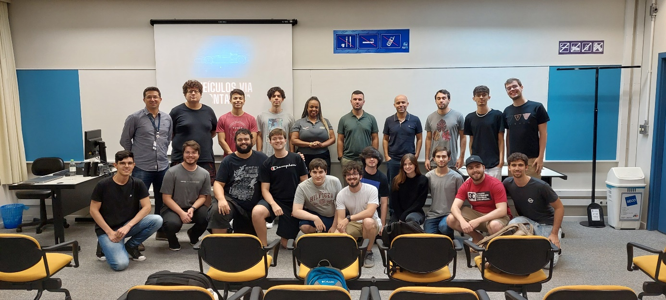
Fonte: Wiki do projeto

2.2 Desenvolvimento do Projeto

Esta seção apresenta informações referentes ao desenvolvimento do projeto: localização do código-fonte, banco de dados, protótipos de tela desenvolvidos, arquitetura e tecnologias utilizadas.

    - Repositório do código Fonte do Projeto

O código-fonte do projeto encontra-se distribuído em dois repositórios, separados pelo frontend e backend:
- Frontend: https://tools.ages.pucrs.br/veiculos-via-montadora/frontend
- Backend: https://tools.ages.pucrs.br/veiculos-via-montadora/backend
Além disso, há a wiki do projeto que explica como instalar corretamente estes programas. Se encontra no presente link: https://tools.ages.pucrs.br/veiculos-via-montadora/wiki/-/wikis/instalacao

    - Banco de Dados utilizado

Ao analisar a aplicação como um todo, definimos o banco de dados do projeto como não-relacional e foi escolhida a tecnologia MongoDB para ser utilizada. O link desta seção está disponível para acesso em: https://tools.ages.pucrs.br/veiculos-via-montadora/wiki/-/wikis/banco_dados.

    - Arquitetura utilizada

Informações sobre o frontend, backend, Infraestrutura e orçamento AWS podem ser acessados na seção arquitetura da wiki em: https://tools.ages.pucrs.br/veiculos-via-montadora/wiki/-/wikis/arquitetura.

    - Protótipos das telas desenvolvidas

Buscamos seguir o mesmo padrão de aparência em todas as telas realizadas, a figura 2 apresenta um dos principais mockups que desenvolvi, junto de colegas da equipe.

Figura 2 – Tela de Extração do PDF
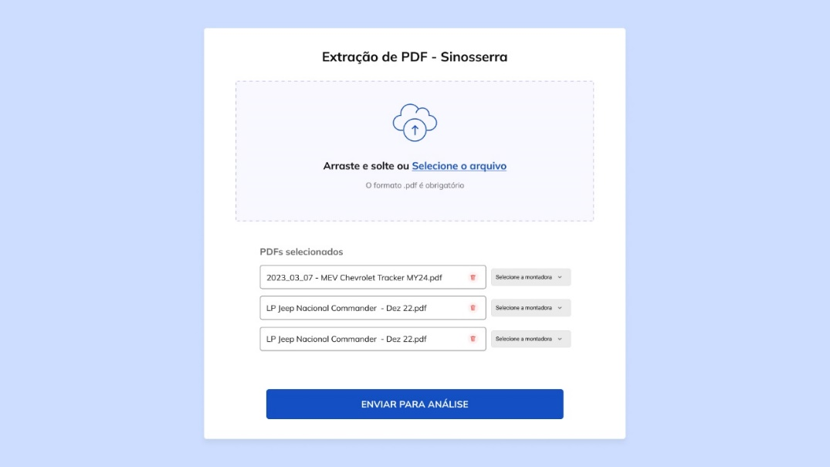
Fonte: Wiki do projeto

Outros mockups desenvolvidos podem ser encontrados na página de mockups da wiki, localizado no link a seguir: https://tools.ages.pucrs.br/eículos-via-montadora/wiki/-/wikis/mockups
    - Tecnologias Utilizadas

Para o lado do frontend, foi utilizado o React, biblioteca JavaScript de código aberto com foco em criar interfaces de usuário em páginas web que precisam ser atualizadas em tempo real. Ele é ideal para esse projeto, pois permite que atualize a interface de usuário de forma rápida e eficiente.
O desenvolvimento do código em React foi realizado com TypeScript: linguagem de programação de código aberto desenvolvida pela Microsoft. É um superconjunto sintático estrito de JavaScript e adiciona tipagem estática opcional à linguagem.
Sua estilização foi implementada através do Material UI/Design: linguagem de design desenvolvida pela Google. Faz um uso liberal de layouts baseados em grids, animações e transições responsivas, preenchimentos, e efeitos de profundidade como luzes e sombras.
Não obstante, preferimos usar o Swagger para utilizar as APIs necessárias no frontend: linguagem de descrição de interface para descrever APIs RESTful expressas usando JSON. É usado junto com um conjunto de ferramentas de software de código aberto para projetar, construir, documentar e usar serviços da Web RESTful.
Do lado do backend, optamos pelo Python: linguagem de programação de alto nível com sintaxe mais simplificada e próxima da linguagem humana, utilizada nas mais diversas aplicações, como desktop, web, servidores e ciência de dados. Para seu desenvolvimento, utilizamos o framework FastAPI, assim como Poetry e Pytest para gerenciamento de dependências e testes automatizados, respectivamente.
Para a montagem do banco de dados do projeto, foi realizado com o MongoDB: software de banco de dados NoSQL orientado a documentos livre, de código aberto e multiplataforma, escrito na linguagem C++.
No quesito infraestrutural do projeto, usamos tanto o Docker, quanto AWS. Docker é um conjunto de produtos de plataforma como serviço que usam virtualização de nível de sistema operacional para entregar software em pacotes chamados contêineres. Já a Amazon Web Services, também conhecido como AWS, é uma plataforma de serviços de computação em nuvem, que formam uma plataforma de computação na nuvem oferecida pela Amazon.com.

Atividades desempenhadas pelo aluno no projeto

Nesta seção, estão todas as atividades individuais feitas por mim durante o projeto, assim como as ferramentas utilizadas e contribuições. Estão separadas por sprints, que são períodos de mais ou menos 2 semanas que, em cada uma, são determinados objetivos e entregas para o final dela.

2.3.1 Sprint 0

Após a primeira reunião com o stakeholder, iniciou-se a sprint 0, que se consistia em compreender o projeto, escolher as melhores linguagens e frameworks, além de estudarmos estas tecnologias para conseguirmos desenvolver com êxito.
Compreendi que o principal desafio do projeto seria transformar o PDF que era lido por humanos para uma máquina. Não obstante, precisaria adaptar para arquivos que eram padronizados de duas maneiras diferentes, já que a Sinoscar e a Tramonto são empresas diferentes, possuem distintas maneiras de padronização de PDF.
A partir disto, juntamente com a equipe, realizei uma pesquisa que totalizou a procura de 8 ferramentas diferentes, a fim de encontrar uma que seja a ideal para uma leitura de PDF. Encontramos o Tabula, ferramenta para liberar tabelas de dados bloqueados em arquivos PDF. Assim, era extraído estes dados em uma planilha CSV ou Microsoft Excel.
Posteriormente, participei da primeira reunião com a equipe para discutirmos quais linguagens e frameworks usaríamos. Debatemos sobre as possibilidades entre Python e Java para o backend e, inicialmente, foi decidido que seria feito em Java, além do framework Spring Boot.
Em relação a tecnologias no frontend, havia a discussão entre React, Next e Vue, mas prontamente foi decidido que seria React pela votação da equipe, não foi gerada muita discussão.
Apesar de tudo ser novidade, entrei no projeto com a mentalidade de sair da zona de conforto e, por ter aprendido e desenvolvido Java nos últimos semestres da faculdade, não queria desenvolver novamente na linguagem.
Portanto, respaldei minha vontade para a equipe que gostaria de desenvolver o frontend deste projeto e me comprometi tanto a estudar e aprender, quanto a contribuir positivamente no projeto. Felizmente, eu já havia realizado o curso de HTML e, por conta disso, já obtinha a mínima noção para aprender React. Posteriormente, enquanto meus colegas que já possuíam conhecimento montavam o Figma, intensifiquei meus estudos em CSS, além do React e Typescript para começar a sprint 1 podendo ter condições de programar.
Na última reunião desta sprint, houve uma discussão pela possível demora da execução do programa backend com o Java. Então, foi abordado a possibilidade de começarmos a usar 2 linguagens (Java e Python). Entretanto, percebemos que facilitaria muito se houvesse apenas Python, pois, além de Java não ser tão performático com lambda em uma comparação, Python é a melhor linguagem para extração de PDF graças ao Pandas, sem contar na complexidade a mais que seria se houvesse que aprender a fazer em 2 linguagens diferentes.
Hoje em dia vejo que um grande problema causado nas sprints posteriores foi causada por um erro nesta sprint: indecisão em relação ao Back-End. O escopo do projeto estava confuso, por mais que eu soubesse que seria usado o Python e deveria estudar o Pandas, não sabia se ele realmente seria usado.
Neste ponto, acredito que pequei na minha habilidade de comunicação, por mais que eu fosse do frontend nesse começo, gostaria de entender o que aconteceria no backend para futuramente participar dele também.

2.3.2 Sprint 1

Com o início da segunda sprint do projeto, participei da apresentação da User Stories, juntamente com os Mockups produzidos no Figma na reunião com o stakeholder Fabiano. Ele gostou muito da apresentação, surpreendeu-se positivamente com o resultado e principalmente com a estilização que foi proposta. Por termos recebido um feedback tão positivo, tanto eu, quanto a equipe, achamos que estávamos no caminho certo.
Finalmente, foi decidido que usaríamos o Tabula-py para extrair os PDFs, de acordo com os AGES III, ele seria mais “inteligente” para o tipo de PDF da Sinosserra.
Não obstante, foram definidas as squads da equipe, a função determinada para minha squad era começar o desenvolvimento do frontend. Graças aos estudos feitos durante a primeira sprint, participei ativamente e ajudei a implementar a tela para baixar o arquivo PDF, além da opção de escolha de grupo de veículos e análise deles.
Esta sprint, devido ao mau planejamento dos gerentes do projeto da equipe (AGES IV), não houve muitas sessões de desenvolvimento do código e, por conta disso, minha squad foi a única que se reuniu para programar. As consequências disso foram grandes: na apresentação do projeto, não conseguimos alcançar os objetivos propostos no começo da Sprint e isso preocupou os stakeholders, ligando um sinal de alerta para toda a equipe.

Figura 3: Descrição e Status da User Stories da Sprint 1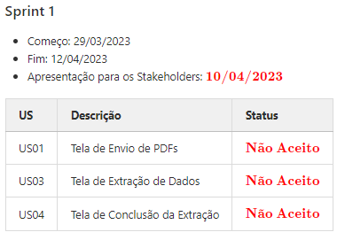
Fonte: Wiki do projeto

Por mais que esta sprint tenha sido um desastre, eu fiquei muito feliz em ter participado, pela primeira vez, do desenvolvimento de um projeto com responsabilidades e colegas de equipe. Foi um momento muito especial para mim e creio que nessa sprint eu tive a certeza de que gosto de ser um desenvolvedor de software.
2.3.3 Sprint 2

Por conta do fracasso das entregas estipuladas na sprint 1 para o stakeholder, foi reorganizado a User Stories e as tasks para cada equipe. Continuei no mesmo squad, porém, nesta etapa foi determinado que os AGES I são os responsáveis de desenvolver as tasks. Portanto, fiquei responsável de entregar duas tarefas:
- Montadora do PDF – Identificar qual montadora o PDF pertence, tanto pelo nome do arquivo, quanto pela possibilidade de o usuário selecionar.
- Preparação para extração - Com o recebimento do PDF pelo frontend, selecionar que tipo de Arquivo (MEV, Jeep, Outro) para selecionar o tópico de algoritmos de cada tipo.
Graças as intensivas tentativas do Arthur Ibarra (AGES III), descobrimos que não há padronização em nenhum dos 20 PDFs que nos foi disponibilizado da Chevrolet (MEV), ou seja, não tem como fazer um sistema para isso. Em uma decisão coletiva, optamos por descartar o MEV do escopo do projeto.
Durante o andamento da sprint me envolvi em uma discussão com o meu squad: tanto o Luiz (AGES IV), quanto o Kevin (AGES III), se reuniram com o Lucas Susin (AGES III de outro squad) sem a presença de nenhum AGES I para desenvolver a task da Montadora do PDF. Eu questionei o porquê da realização da tarefa em que eu era o responsável, sem a minha presença ou a de qualquer outro AGES I para aprender, sendo nós os responsáveis pelo desenvolvimento. Ambos se defenderam alegando que era aceitável o meu ponto, porém, era necessário codificar quando houvesse disponibilidade. Foi proposto por mim, na reunião seguinte, termos sessões de codificação todas as quintas e em um dia do fim de semana.
Observando este atrito hoje em dia, fico orgulhoso do meu posicionamento. Pensei muito se deveria discutir com os AGES veteranos, estava inseguro em abrir o debate de terem feito algo errado. Contudo, o respaldo da Carolina e do Gabriel (outros AGES I do squad) me fizeram crer que o meu ponto de argumentação estava correto.
De fato, estava. Meus colegas concordaram comigo e a proposta gerou uma nítida melhora no rendimento da equipe depois do combinado das reuniões.
2.3.4 Sprint 3

Durante a terceira sprint o time resolveu se dividir em equipes ainda menores, a fim de acelerarmos o processo de desenvolvimento das tasks devido ao problema encontrado no planejamento: os AGES IV separaram as tarefas de cada squad 5 dias depois do início da sprint, nos gerando uma grande quantia de afazeres em um curto período.
Finalmente, as tasks em que fiquei responsável eram:
- Criar o componente input de dados
- Integrar a estrutura base com os inputs
- Criar o botão de salvar
Eu senti uma grande insegurança de programar nesta sprint, vendo o programa encorpado, não me senti confiante de desenvolver. Pensei que era incapaz e que não possuía o conhecimento suficiente, podendo implicar erros no código. Por mais que a sprint tenha sido um sucesso na entrega, acredito que tenha sido a pior em questão de desempenho individual.
O ápice desta sprint ocorreu em apenas 1 dia: dos 18 integrantes da equipe, 10 participaram de uma ligação que aconteceu durante a madrugada do dia de apresentação ao stakeholder. Nesta reunião, desenvolvemos todas as tasks que faltavam e, por mais que tenha dado certo, foi uma das piores experiências que passei na AGES.
A “cultura do herói” que o professor Callegari enfatizou no início do projeto para não fazermos, acabou sendo feita nessa sprint. Por mais desgastante que tenha sido dormir em ligação implementando funcionalidades, foi nesta reunião que me aproximei de muitos membros da equipe e o próprio professor percebeu que a equipe tinha amadurecido muito com este fato.
Acredito que eu poderia ter pedido o auxílio de algum colega para vencer minha insegurança de desenvolver nesta sprint. Pequei na comunicação e, assistindo o Felipe (AGES I) desenvolver enquanto todos os outros colegas auxiliavam ele, me encorajou novamente a programar.

2.3.5 Sprint 4

Na última sprint o projeto entrou em fase final de desenvolvimento, com o time focado em finalizar o máximo possível para a última entrega da aplicação. Levando as lições aprendidas de planejamento da quarta sprint, as tasks foram determinadas com antecedência para termos maior período de desenvolvimento.
Em conjunto, o time decidiu acabar com as squads. Pois, devido a aproximação do grupo na reunião da última sprint, percebemos a união do time e a separação entre subequipes só prejudicaria o processo.
A task que escolhi realizar nesta última etapa era a exportação de dados do PDF para JSON e CSV, além de realizar a integração. Como eu nunca fiz a integração do frontend com o backend de um projeto, tive várias dúvidas de como implementar, porém, em nenhum momento senti a insegurança de desenvolver, como na última sprint.
Consegui implementar a task perfeitamente, desenvolvendo com os meus conhecimentos adquiridos no decorrer do processo e, as dúvidas pertinentes, eram solucionadas com auxílio do Felipe (AGES I). Felipe foi uma peça extremamente importante para o meu desenvolvimento como programador neste projeto.
Ademais, as outras tasks foram feitas continuamente pelos outros integrar e, infelizmente, não conseguimos implementar o funcionamento do botão de salvar a tempo.
Durante a apresentação, foi apontado dúvidas e detalhes finais para serem acertados antes da entrega final. Dentre elas, cometi um erro ao escolher o ícone de exportação de dados para JSON ou CSV que confundiu o stakeholder.

2.4. Conclusão

Minha primeira passagem pela AGES através do projeto Veículos via Montadora foi diferente de qualquer experiência que tive até então, o que resultou em diversos aprendizados valiosos. Pude ter uma experiência mais próxima ao que devo encontrar no mercado de trabalho com uma equipe multidisciplinar.
Apesar de eu ter facilidade em me comunicar com as pessoas, tinha receio se isso valeria para o lado profissional. Neste projeto, pude transformar esta facilidade em Soft Skills que contribuíram muito com o meu crescimento profissional, visto que, foi fundamental para eu conquistar o meu primeiro emprego.
Ademais, acredito que meu desempenho técnico foi insuficiente comparado ao que desejava ter realizado. Porém, meu conhecimento adquirido neste período para realização das tarefas superou minhas expectativas. Antes da AGES, obtinha conhecimento de como implementar apenas alguns componentes de um site, como um texto ou link. Agora, graças ao meu estudo e prática nas sprints, tenho a capacidade de desenvolver um site inteiro estilizado conforme demanda. Este é o meu maior orgulho deste projeto.
No começo do projeto, apesar de estar nervoso por não saber se realmente desfrutaria da experiência, entrei entusiasmado pela oportunidade de obter uma amostra do que é o mercado de trabalho. Entretanto, nas sprints 2 e 3, percebi que deixei de priorizar o andamento do projeto e passei a me preocupar muito mais com as cadeiras adjacentes da faculdade. Acredito que este feito tenha sido consequência da data de entrega de trabalhos e provas coincidirem nas semanas em que se passaram estas sprints. Me desconectei muito do projeto e perdi um processo que obtinha muita curiosidade de descobrir: a transição do começo para o acabamento de um projeto. Tirarei esta lição como aprendizado para não cometer novamente quando atuarei como AGES II, III e, IV.
A presença de stakeholders reais, que esperam um projeto entregue conforme desejado, mudou minha forma de pensar em relação aos afazeres profissionais e acadêmicos. A partir de agora, darei muito valor a todos os ensinamentos da faculdade que, ocasionalmente, achava que seriam inúteis para mim. Em resumo, todas as cadeiras cursadas até o momento desta AGES obtinham algum conhecimento que foram utilizados e isso me tocou bastante.
Como conclusão final, afirmo que aprendi a me expressar melhor em uma equipe profissional e ser mais resiliente frente aos desafios de um projeto de software. Ademais, reconheço um grande avanço tanto em soft-skills como hard-skills justaposto ao começo do projeto. Porém, creio que ainda tenho um grande caminho pela frente antes de me tornar um bom Engenheiro de Software.

REFERÊNCIAS
AGES. Veículos via Montadora. Disponível em: <https://tools.ages.pucrs.br/veiculos-via-montadora>. Acesso em: 13 jun. 2023.

AMAZON. AWS. Disponível em <https://aws.amazon.com/>. Acesso em 14 jun. 2023.

DOCKER. Docker. Disponível em <https://www.docker.com/>. Acesso em 14 jun. 2023.

MATERIAL UI/DESIGN. Material UI. Disponível em <https://material-ui.com/>. Acesso em 14 jun. 2023

MONGODB. MongoDB. Disponível em <https://www.mongodb.com/>. Acesso em 14 jun. 2023.

PYTHON. Python. Disponível em: <https://www.python.org/>. Acesso em 14 jun. 2023.

REACT. React. Disponível em: <https://reactjs.org/>. Acesso em 14 jun. 2023.

SWAGGER. Swagger. Disponível em <https://swagger.io/>. Acesso em 14 jun. 2023.

TYPESCRIPT. TypeScript. Disponível em <https://www.typescriptlang.org/>. Acesso em 14 jun. 2023.

